

Autorem materiálu a všech jeho částí, není-li uvedeno jinak, je Jalovcová Pavla.

Dostupné ze Školského portálu Karlovarského kraje www.kvkskoly.cz, materiál vznikl v rámci projektu Gymnázia Cheb s názvem Rozvoj školského portálu Karlovarského kraje

Podnebí Afriky – pracovní list
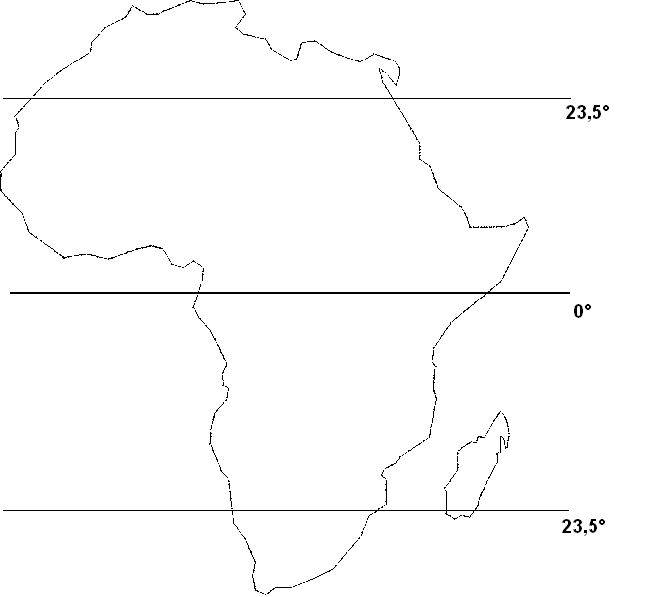

- Proč je Afrika nejteplejším kontinentem?
  - Protože ji omývá teplý oceán.
  - Protože se rozkládá v rovníkové oblasti.
  - Protože ji otepluje Golfský proud.
  - Protože se zde rozkládají pouště.

- Jaké vzdušné proudění nejvíce ovlivňuje podnebí Afriky? Zakresli je do mapky.
………………………………………..

- V přiložené mapce pojmenuj podnebné pásy označené čísly. Doplň informace o nich.

- ……………………………..
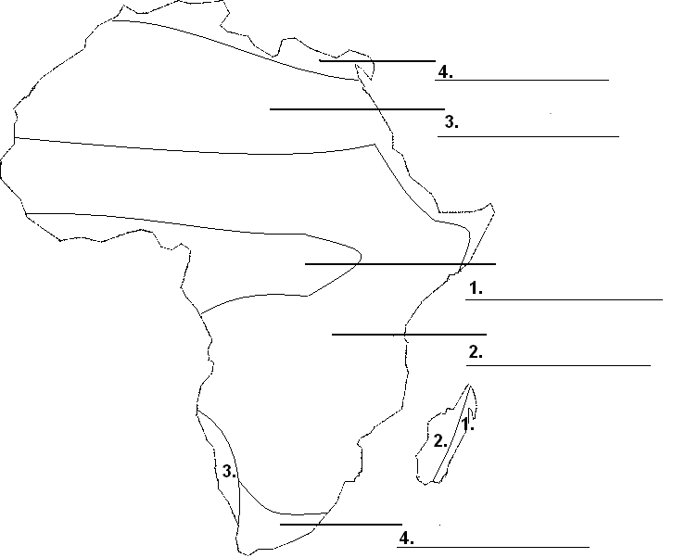
srážky ……………………...

teploty ……………………..

- ………………………………

srážky ……………………...

teploty ……………………..

- ………………………………

srážky ……………………...

teploty ……………………..

- ……………………………

srážky ……………………...

teploty ……………………..

- Zjisti ve školním atlase:

 | mm/rok |  | °C
nejvlhčí místo - |  | max. naměřená teplota -
nejsušší místo - |  | min. naměřená teplota -

Pracovní list – podnebí Afriky – řešení

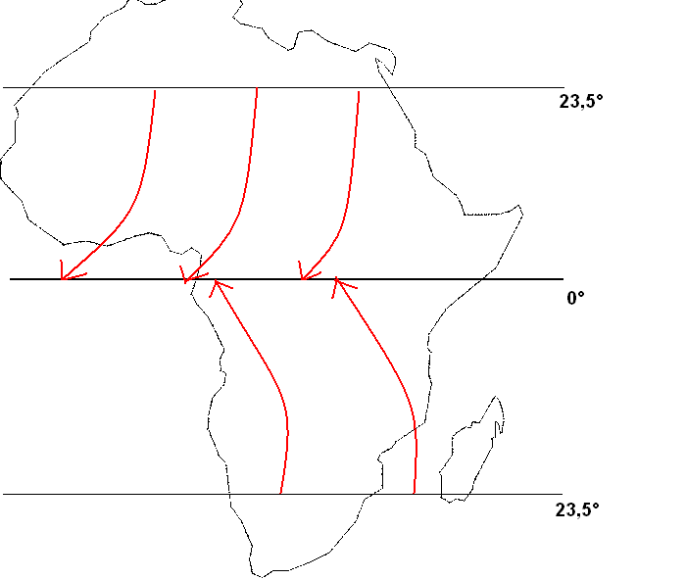
- b

- pasáty

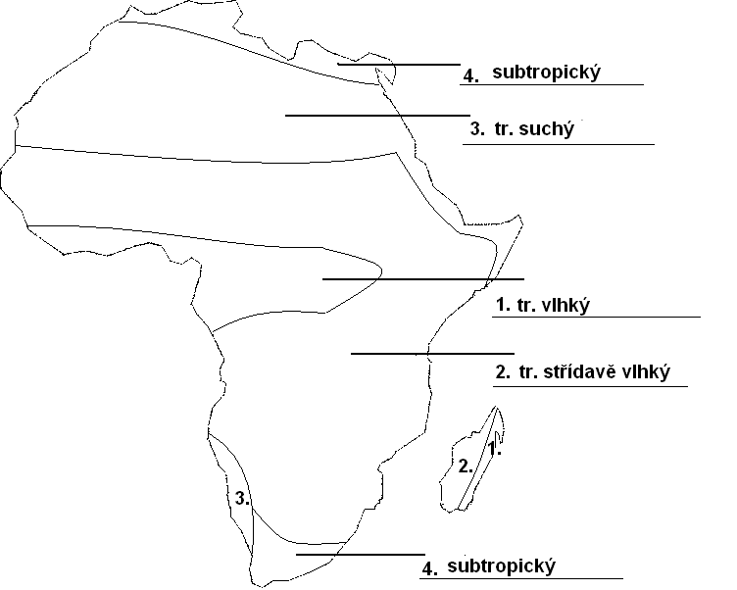
- 1. Tropický vlhký
srážky: vysoké, denně
teploty: stále vysoké bez denních výkyvů

2. Tropický střídavě vlhký
srážky: v letním období (na dané pololokouli)
teploty: vysoké s menšími denními výkyvy

3. Tropický suchý
srážky: velmi málo
teploty: vysoké s velkými denními výkyvy

4.Subtropický
srážky: méně v zimním období (na dané pol.)
teploty: v letním období vysoké, v zimním
mírné

4.
 | mm/rok |  | °C
nejvlhčí místo – Debunja (Kamerun) | 10 470 | max. naměřená teplota – al Azízíya (Libye) | 58
nejsušší místo – al – Dakhla (Egypt) | 0,5 | min. naměřená teplota – Talirhment (Atlas) | 15

